HD03WF Product User Manual
- Ce produit est non seulement un boîtier de disque dur mobile WIFI sans fil, mais également un
routeur. Le produit est constitué de périphériques de stockage mobiles de grande capacité pouvant transférer des données à haute vitesse.
échange via le port USB ou le réseau sans fil WIFI, en même temps il a augmenté WIFI sans fil
base de transmission sur le disque dur mobile traditionnel, disposent également de leur propre logiciel APP pour gestion du réseau local et du réseau étendu (distant), de plus il peut prendre en charge des tiers
APP et apporter une expérience d'utilisation plus pratique pour les clients. Supporte Windows Android
Système grand public du marché IOS.
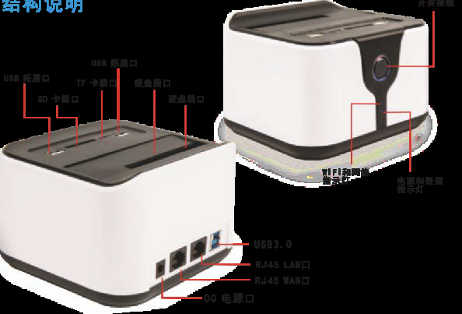
- Caractéristique du produit
※ Boîtier HDD USB3.0 haute vitesse
※ WIFI périphérique de stockage sans fil, disque Cloud privé
※Routeur sans fil
※ Fonction NAS
Lisez des données externes, telles que des disques USB, des disques durs portables et d’autres périphériques de stockage externes via
※ Supporte plusieurs appareils simultanément
※ Supporte parfaitement les fonctionnalités de serveur samba et FTP partagées.
Prend en charge quatre types de format de disque EXFAT / FAT32 / NTFS / EXT4 pour la lecture/écriture et la transmission de données sans fil.
Storage Le stockage sans fil ne peut prendre en charge que ces quatre formats. Veuillez vérifier le format du disque à l’avance.
※ Fonction de répéteur sans fil
Structure et description.

Opération, Pas à pas
1ere étape : Installer le disque dur
Insérez le disque dur dans la prise correspondante.
2.Accédez à l’alimentation, puis connectez l’ordinateur avec un câble USB,
vous pouvez gérer les fichiers sur le disque de stockage (la nouvelle utilisation du premier
le disque dur doit être initialisé, sinon pas de disque, seulement le disque
gestionnaire peut voir les étapes spécifiques peuvent être Baidu Il est recommandé
formater EXFAT ou FAT32 / NTFS / EXT4 lors de l’initialisation du
disque. D'autres formats entraîneront le sans fil ne peut pas être stocké, ou seulement
ne peut pas être écrit. Après l’initialisation, débranchez le câble USB)
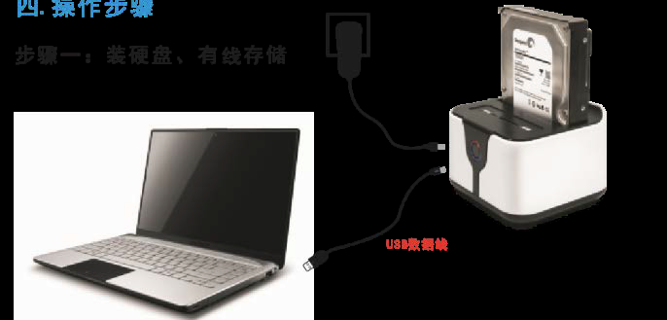
Attention: Les supports de stockage USB et sans fil câblés ne peuvent pas être utilisés simultanément. Toutes les données du disque connecté par le câble USB seront transférées en priorité par le câble USB, la Wifi ne pourra pas accéder au disque
Deuxième étape: Allumer et accéder au WIFI
1. Mise sous tension, appuyez sur le bouton pour allumer
2. Attendez environ 2 minutes pour que la WIFI s’initialise, puis utilisez votre navigateur internet ou Smartphone pour accéder a la WIFI dont le nom commence par :
KIMAX - *****
3. Mot de passe WIFI: 00000000
4. Pour que votre ordinateur ou votre téléphone portable ouvrez le navigateur et entrez l’adresse 192.168.169.1, entrez le mot de passe kimax pour vous connecter à l’interface de ce disque.
(Des étapes spécifiques peuvent être lues dans ce manuel "Description du paramètre de fonction du routeur"
Troisième étape Gestion du stockage wifi
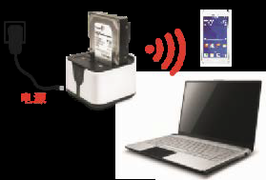
Assurez-vous que votre ordinateur / téléphone / tablette
est bien connecté au WIFI de la boîte.
selon version de l'ordinateur: Ouvrez "Poste de travail"
et entrez \\ 192.168.169.1 dans la barre d'adresse
pour gérer les fichiers du disque de stockage.
Nom d'utilisateur: admin Mot de passe: AAAAA
Username: admin Password: AAAAA
APP mobile Manuel d'instructions Pour la suite
1. Méthode de téléchargement
Télécharger l'application
Afin d'éviter que les utilisateurs ne soient affectés par le module d'application compliqué lors del’utilisation,
nous avons conçu la fonction du réseau local et le fonctionnement à distance avec deux applications
logiciel, KI DISK et KI Cloud, pour simplifier davantage les fonctions.
L'opération est simple,
enregistre l'opération fastidieuse, facile à comprendre. Le package d'installation est seulement 3.97MB et la mémoire et utilise beaucoup moins.
-- KI DISK est une application développée pour le routage intelligent. Il fait la Gestion des réseaux locaux et partage des fichiers en connectant les signaux WIFI envoyés par le routage intelligent KI.
En même temps, il est paramètré afin d’offrir une utilisation plus pratique aux clients.
KI_Cloud est une application qui exploite une opération à distance pour le routage intelligent KI. En enregistrant un
compte, vous pouvez lier le compte à votre appareil KI, et vous pouvez afficher et gérer les fichiers du disque

